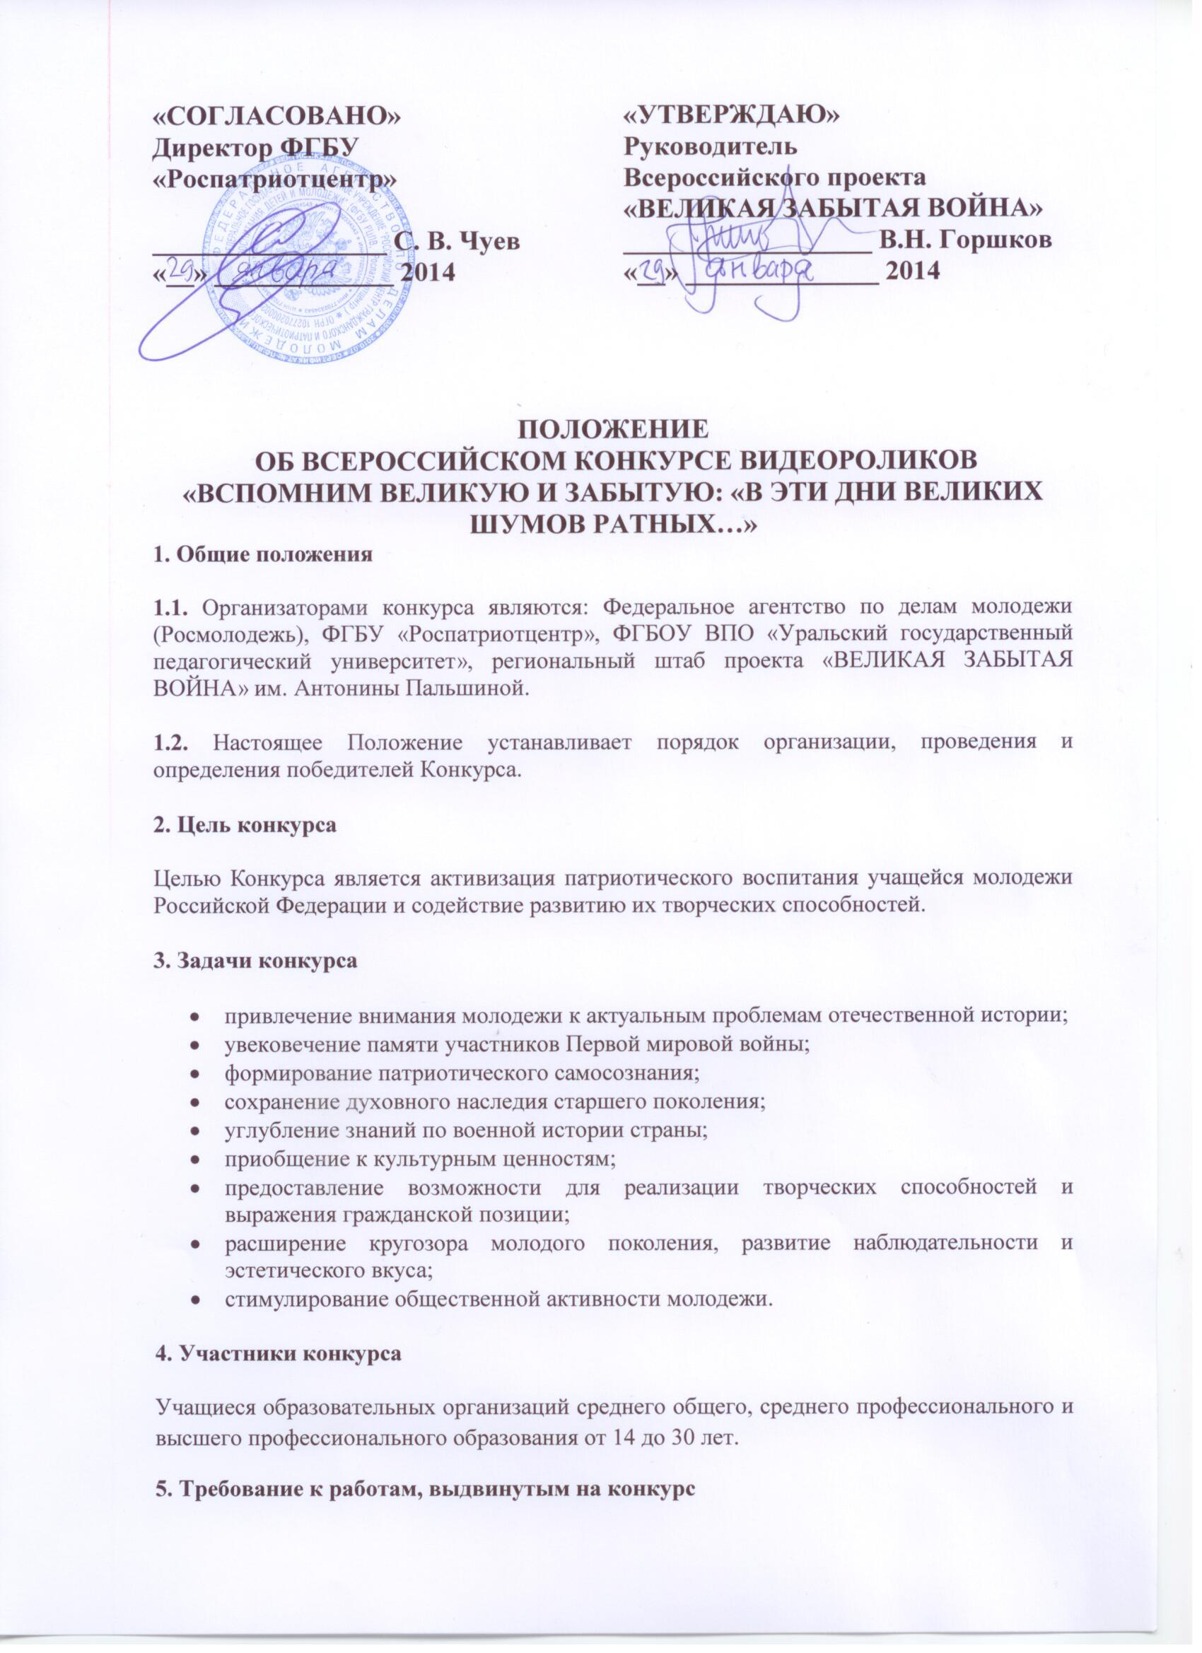
5.1. Участники конкурса создают видеоролики, посвященные Первой мировой войне, основанные на письмах и мемуарах современников, художественной и научной литературе.
5.2. Технология создания тематических видеороликов: автор самостоятельно выбирает источник (письма, мемуары, художественную, научную литературу (см. Приложение 1), создает сценарий, подбирает материал для видеоряда (видео, иллюстрации, фотографии), необходимо голосовое сопровождение. Длительность видеоролика – до 7 минут; Файлы (видео в формате AVI,WMV,MOV не более 650MБ, видео в формате MPEG, FLV не более 1ГБ).
5.3. Файл с конкурсной работой необходимо отправить на почтовый ящик – wwi-1914@mail.ru, или загрузить в группу в "ВКонтакте" – http://vk.com/shtab100let (раздел «Видеозаписи - конкурс»). Текущее и итоговое информирование участников конкурса осуществляется в группе конкурса.

6. Критерии оценки:
- соответствие тематике конкурса;
- образность, содержательность;
- оригинальность;
- творческий подход и качественная подача аудио и видео материалов в ролике;
- четко выраженная авторская позиция;
- выразительность и эмоциональность;
- содержательность видеороликов;
- раскрытие конкурсантом проблемы и ее личностное осмысление;
- качество монтажа видео.

Оценка видеоролика осуществляется по 10 бальной шкале.

7. Порядок организации и проведения Конкурса
7.1. Конкурс проводится в период с 1 февраля по 30 апреля 2014 г.
7.2. До 18 апреля 2014 г. Отснятые видеоролики (с указанием ФИО, возраста, контактных данных автора/авторов) отправляются на почтовый ящик конкурса – wwi-1914@mail.ru, или загружаются в группу в Вконтакте –– http://vk.com/shtab100let (раздел «Видеозаписи - конкурс») с приложением заявки на конкурс (см. Приложение 2).
7.3. Все работы, поступившие на конкурс, выкладываются в группе конкурса в Вконтакте – http://vk.com/shtab100let (раздел «Видеозаписи - конкурс»), где желающие смогут ознакомиться и проголосовать (1 голос - лайк) за понравившийся видеоролик. По результатам голосования будет определена номинация «Народное признание».
7.4. Для проведения конкурса создается оргкомитет.
Состав оргкомитета:
- Чуев С.В., директор ФГБУ «Роспатриотцентр»;
- Горшков В.Н., руководитель проекта «ВЕЛИКАЯ ЗАБЫТАЯ ВОЙНА»
- Романова Т.А., куратор проекта "Наша общая Победа;
- Середа В.А., к.п.н., проректор по социальной и воспитательной работе УрГПУ;
- Белова Т.А., почетный работник общего образования, учитель и руководитель высшей категории, руководитель исполнительного комитета Свердловского отделения Всероссийского педагогического собрания;
- Клименко И.М., к.п.н., доцент, чл.-корр. Российской академии военно-исторических наук;
- Попп И.А., к.и.н., начальник отдела воспитательной работы УрГПУ, член Молодежного Правительства Свердловской области;
- Галагузова Ю.Н., д-р пед. наук, заведующий кафедрой педагогики УрГПУ;
- Лепилин А.В., методист центра культуры и досуга УрГПУ;
- Рязанов М.В., командир регионального штаба им. Антонины Пальшиной.

7.5. Оргкомитет определяет состав экспертов Конкурса, регламент их работы. С 18 по 24 апреля 2014 г. эксперты рассматривают видеоролики в соответствии с выдвинутыми критериями, подводят итоги, составляют список лучших работ конкурсантов.
8. Определение и награждение победителей
8.1. Оргкомитет определяет победителей Конкурса в соответствии с результатами работы экспертов.
8.2. До 30 апреля 2014 г. информация об итогах Конкурса размещается на сайтах Росмолодежи (http://www.fadm.gov.ru/), Роспатриотцентра (http://rospatriotcentr.ru/), УрГПУ (http://uspu.ru/).
8.3. Победители Конкурса будут награждены дипломами и памятными подарками.
9. Контактная информация
Электронная почта: wwi-1914@mail.ru
Группа проекта в Вконтакте: http://vk.com/shtab100let
Рязанов Михаил – +7 904 98 65 384

Приложение 1
Интернет ресурсы:
- Великая война. Русский фронт. - http://akosinov.jimdo.com/
- Военная литература. - http://militera.lib.ru/
- Журналы Первой мировой войны. - http://militera.lib.ru/
- Российской ассоциация историков Первой мировой войны. - http://rusasww1.ru/
- Первая мировая война - http://rusasww1.ru/
Список литературы:
- Гумилев Н.С. Избранное. Записки кавалериста. — Москва, 2001. – 512 стр.
http://militera.lib.ru/db/gumilyov_ns/index.html
- Степун Ф.А. Из писем прапорщика-артиллериста. — Томск, 2000. – 192 с.
http://militera.lib.ru/db/stepun/index.html
- Дневник Штукатурова в кн.: Труды комиссии по исследованию и использованию опыта войны 1914-1918 г. — Москва. — 1919. Выпуск I-й.
http://militera.lib.ru/db/shtukaturov/index.html
- Брусилов А.А. Воспоминания. — Москва, 1963.
http://militera.lib.ru/memo/russian/brusilov/index.html
- Верховский А. И. На трудном перевале. — Москва, 1959. — 448 с.
http://militera.lib.ru/memo/russian/verhovsky_ai/index.html
- Верцинский Э. А. Из мировой войны: боевые записи и воспоминания командира полка и офицера Генерального штаба за 1914-1917 годы. — Таллинн-Ревель, 1931.
http://militera.lib.ru/memo/russian/vertsinsky_ea01/index.html
- Войтоловский Л.Н. Всходил кровавый Марс: по следам войны. — Москва, 1998. — 430 с.
http://militera.lib.ru/memo/russian/voitolovsky_ln/index.html
- Елисеев Ф. И. Казаки на Кавказском фронте 1914-1917: Записки полковника Кубан. казачьего войска в тринадцати брошюрах-тетрадях. — Москва, 2001. — 308 с.
http://militera.lib.ru/memo/russian/eliseev_fi/index.html
- Петер Энглунд. Восторг и боль сражения. Первая мировая война в 211 эпизодах. — Mосква, 2013. — 640 с.
- Литтауэр В. Русские гусары. Мемуары офицера императорской кавалерии. 1911— Москва, 2006 г.
http://statehistory.ru/books/Russkie-gusary--Memuary-ofitsera-imperatorskoy-kavalerii--1911-1920/
- Зайончковский A.M. Первая мировая война — СПб, 2002. — 878 с.
http://militera.lib.ru/h/zayonchkovsky1/index.html
- Оськин М.В. Штурм Карпат. Зима 1915 года. — Москва, 2007. – 48 с.
http://ru.scribd.com/doc/75303094/%D0%9E%D1%81%D1%8C%D0%BA%D0%B8%D0%BD-%D0%A8%D1%82%D1%83%D1%80%D0%BC-%D0%9A%D0%B0%D1%80%D0%BF%D0%B0%D1%82-%D0%97%D0%B8%D0%BC%D0%B0-1915-%D0%B3
- Оськин М.В. Галицийская битва. Август 1914. – Москва, 2006. — 48 с.
http://ru.scribd.com/doc/75305451/%D0%93%D0%B0%D0%BB%D0%B8%D1%86%D0%B8%D0%B9%D1%81%D0%BA%D0%B0%D1%8F-%D0%B1%D0%B8%D1%82%D0%B2%D0%B0-%D0%90%D0%B2%D0%B3%D1%83%D1%81%D1%82-1914-%D0%9E%D1%81%D1%8C%D0%BA%D0%B8%D0%BD-%D0%9C-%D0%92
- Оськин М.В. Лодзинская оборонительная операция. Осень 1914. — Москва, 2007. — 48 с.
http://ru.scribd.com/doc/75359254/%D0%9B%D0%BE%D0%B4%D0%B7%D0%B8%D0%BD%D1%81%D0%BA%D0%B0%D1%8F-%D0%BE%D0%B1%D0%BE%D1%80%D0%BE%D0%BD%D0%B8%D1%82%D0%B5%D0%BB%D1%8C%D0%BD%D0%B0%D1%8F-%D0%BE%D0%BF%D0%B5%D1%80%D0%B0%D1%86%D0%B8%D1%8F-%D0%9E%D1%81%D0%B5%D0%BD%D1%8C-1914-%D0%B3
- Нелипович С.Н. Брусиловский прорыв. Наступление Юго-Западного фронта в кампанию 1916 года. – Москва, 2006. — 48 с.
http://ru.scribd.com/doc/75360767/%D0%91%D1%80%D1%83%D1%81%D0%B8%D0%BB%D0%BE%D0%B2%D1%81%D0%B8%D0%B9-%D0%BF%D1%80%D0%BE%D1%80%D1%8B%D0%B2-%D0%9A%D0%B0%D0%BC%D0%BF%D0%B0%D0%BD%D0%B8%D1%8F-1916-%D0%B3
- Такман Б. Первый блицкриг. Август 1914. — СПб, 1999. – 640 с.
http://militera.lib.ru/h/tuchman/index.html
- Шишов А.В. Юденич. Генерал суворовской школ. — Москва, 2005.
http://militera.lib.ru/bio/shishov_av06/index.html
- Ардашев А.Н. Великая окопная война. Позиционная бойня Первой мировой. — Москва, 2009.
http://www.litmir.net/br/?b=144242
- Финне К.Н. Русские воздушные богатыри И.И. Сикорского. — Москва, 2005.
http://militera.lib.ru/h/finne/index.html
- Оськин М.В. – Крушение германского блицкрига в 1914 году. — Москва, 2007. — 48 с.
http://ru.scribd.com/doc/97752905/%D0%9E%D1%81%D1%8C%D0%BA%D0%B8%D0%BD-%D0%9C-%D0%9A%D1%80%D1%83%D1%88%D0%B5%D0%BD%D0%B8%D0%B5-%D0%B3%D0%B5%D1%80%D0%BC%D0%B0%D0%BD%D1%81%D0%BA%D0%BE%D0%B3%D0%BE-%D0%B1%D0%BB%D0%B8%D1%86%D0%BA%D1%80%D0%B8%D0%B3%D0%B0-%D0%B2-1914-%D0%B3%D0%BE%D0%B4%D1%83-%D0%A6%D0%B5%D0%B9%D1%85%D0%B3%D0%B0%D1%83%D0%B7-2007
- Спиридович А.И. Великая Война и Февральская революция 1914 – 1917 годов. — Нью-Йорк, 1962.
http://militera.lib.ru/memo/russian/spiridovich_ai/index.html
- Шамбаров В. За Веру, царя и Отечество. — Москва, 2003. — 655 с.
http://militera.lib.ru/research/shambarov3/index.html
- М.В. Оськин. Крах конного блицкрига. Кавалерия в Первой мировой войне. — Москва, 2009. — 444 с.
http://ru.scribd.com/doc/140297973/%D0%9E%D1%81%D1%8C%D0%BA%D0%B8%D0%BD-%D0%9C-%D0%92-%D0%9A%D1%80%D0%B0%D1%85-%D0%BA%D0%BE%D0%BD%D0%BD%D0%BE%D0%B3%D0%BE-%D0%B1%D0%BB%D0%B8%D1%86%D0%BA%D1%80%D0%B8%D0%B3%D0%B0-%D0%9A%D0%B0%D0%B2%D0%B0%D0%BB%D0%B5%D1%80%D0%B8%D1%8F-%D0%B2-%D0%9F%D0%B5%D1%80%D0%B2%D0%BE%D0%B9-%D0%BC%D0%B8%D1%80%D0%BE%D0%B2%D0%BE%D0%B9-%D0%B2%D0%BE%D0%B9%D0%BD%D0%B5-2009-Copy
- Бубнов А.Д. В царской ставке. — Москва, 2008. — 405 с.
http://militera.lib.ru/memo/russian/bubnov_ad/index.html
- Михайлович З.З., Полянская Л.И. (сост) Зверства немцев в войну 1914-1918 гг. (из документов первой мировой войны) (1943).
http://ru.scribd.com/doc/163841560/%D0%9C%D0%B8%D1%85%D0%B0%D0%B9%D0%BB%D0%BE%D0%B2%D0%B8%D1%87-%D0%97-%D0%97-%D0%9F%D0%BE%D0%BB%D1%8F%D0%BD%D1%81%D0%BA%D0%B0%D1%8F-%D0%9B-%D0%98-%D1%81%D0%BE%D1%81%D1%82-%D0%97%D0%B2%D0%B5%D1%80%D1%81%D1%82%D0%B2%D0%B0-%D0%BD%D0%B5%D0%BC%D1%86%D0%B5%D0%B2-%D0%B2-%D0%B2%D0%BE%D0%B9%D0%BD%D1%83-1914-1918-%D0%B3%D0%B3-%D0%B8%D0%B7-%D0%B4%D0%BE%D0%BA%D1%83%D0%BC%D0%B5%D0%BD%D1%82%D0%BE%D0%B2-%D0%BF%D0%B5%D1%80%D0%B2%D0%BE%D0%B9-%D0%BC%D0%B8%D1%80%D0%BE%D0%B2%D0%BE%D0%B9-%D0%B2%D0%BE%D0%B9%D0%BD%D1%8B-1943
- Оськин М.В. Первая мировая война. — Москва, 2010. — 368 с.
- Бондаренко В.В. Герои Первой мировой. — Москва, 2013. — 511 с.
- Федосеев С.Л. “Пушечное мясо” Первой мировой. Пехота в бою. — Москва, 2009. — 576 с.
- Людендорф Э. Мои воспоминания о войне. Первая мировая в записках германского полководца: 1914 – 1918. — Москва, 2007. — 351 с.
- Пикуль В.С. Честь имею: исповедь офицера Российского Генштаба. — Москва, 2008. — 576 с.
http://militera.lib.ru/prose/russian/pikul6/index.html
- Руга В., Кокорев А. Повседневная жизнь Москвы. Очерки городского быта в период Первой мировой войны. — Москва, 2011. — 768 с.
http://rutracker.org/forum/viewtopic.php?t=3704956

Приложение №2
ЗАЯВКА НА УЧАСТИЕ В КОНКУРСЕ

«Вспомним великую и забытую: «В ЭТИ ДНИ ВЕЛИКИХ ШУМОВ РАТНЫХ…»

Фамилия Имя Отчество участника (-ов)
Учебное заведение, специальность, курс
Субъект РФ, населенный пункт
Название видеоролика
Взятая за основу литература
Контактные телефоны и e-mail

